**HỌC VIỆN CÔNG NGHỆ BƯU CHÍNH VIỄN THÔNG**

**CƠ SỞ TẠI THÀNH PHỐ HỒ CHÍ MINH**

**KHOA CÔNG NGHỆ THÔNG TIN**

----------



**BÁO CÁO**

**Môn: Nhập Môn Công Nghệ Phần Mềm**

**Đề tài: Quản Lý Tài Khoản Ngân Hàng**

**Giảng viên hướng dẫn:** Nguyễn Thị Bích Nguyên

**Nhóm sinh viên thực hiện:**

Đỗ Bá Toàn (N16DCCN140)

Võ Thanh Tú (N16DCCN142)

**Lớp:** D16CQCN03-N

**TP. Hồ Chí Minh – 2019**

# 

NHẬN XÉT CỦA GIÁO VIÊN HƯỚNG DẪN

NHẬN XÉT CỦA GIÁO VIÊN HƯỚNG DẪN

………………………………………………………………………………

………………………………………………………………………………

………………………………………………………………………………

………………………………………………………………………………

………………………………………………………………………………

………………………………………………………………………………

………………………………………………………………………………

………………………………………………………………………………

………………………………………………………………………………

………………………………………………………………………………

………………………………………………………………………………

………………………………………………………………………………

………………………………………………………………………………

………………………………………………………………………………

………………………………………………………………………………

………………………………………………………………………………

………………………………………………………………………………

………………………………………………………………………………

………………………………………………………………………………

………………………………………………………………………………

………………………………………………………………………………

………………………………………………………………………………

………………………………………………………………………………

………………………………………………………………………………

………………………………………………………………………………

………………………………………………………………………………

………………………………………………………………………………

………………………………………………………………………………

………………………………………………………………………………

………………………………………………………………………………

………………………………………………………………………………

………………………………………………………………………………

………………………………………………………………………………

………………………………………………………………………………

………………………………………………………………………………

………………………………………………………………………………

………………………………………………………………………………

………………………………………………………………………………

DANH MỤC CÁC TỪ VIẾT TẮT

**MỤC LỤC**

NHẬN XÉT CỦA GIÁO VIÊN HƯỚNG DẪN 2

DANH MỤC CÁC TỪ VIẾT TẮT 2

I. THÔNG TIN VỀ NHÓM 5

1. Hiện trạng và yêu cầu 6

a. Giới thiệu về thế giới thực liên quan. 6

b. Mô tả qui trình công việc liên quan đến đề tài. 7

**i)** **Quy trình thực hiện.** 7

**•** **Quản lý tài khoản** 7

**(1)** **Tạo tài khoản** 7

**(2)** **Sửa thông tin tài khoản** 7

**(3)** **Hủy tài khoản** 7

**•** **Quản lý thẻ** 7

**(1)** **Tạo thẻ** 7

**(2)** **Sửa thông tin thẻ** 8

**(3)** **Hủy thẻ** 8

**•** **Quản lý giao dịch** 8

**(1)** **Gửi tiền** 8

**(2)** **Kiểm tra thẻ** 8

**(3)** **Rút tiền** 9

**(4)** **Chuyển khoản** 9

**(5)** **Vấn tin** 9

**(6)** **Đổi mật khẩu** 9

**(7)** **Lập biên lai** 9

**•** **Quản lý khách hàng** 10

**(1)** **Nhập thông tin khách hàng** 10

**(2)** **Sửa thông tin khách hàng** 10

**(3)** **Xóa thông tin khách hàng** 10

**ii)** **Xác định yêu cầu và chức năng nghiệp vụ.** 11

c. Sơ đồ luồng dữ liệu cho toàn bộ hệ thống. 17

d. Mô hình luồng dữ liệu theo yêu cầu. 18

**i)** **Mô hình luồng dữ liệu chức năng quản lý khách hàng** 18

**ii)** **Mô hình luồng dữ liệu chức năng quản lý giao dịch.** 19

**iii)** **Mô hình luồng dữ liệu chức năng quản lý thẻ** 20

II. Sơ đồ logic 21

1. Sơ đồ logic: 21

Danh sách thành phần của sơ đồ: 21

**a.** **Bảng User:** 21

**b.** **Bảng Account:** 22

**c.** **Bảng Customer:** 23

**d.** **Bảng Transaction:** 23

III. Giao diện. 24

1. Giao diện đăng nhập dùng cho nhân viên quản lý và khách hàng: 24

2. Giao diện lụa chọn chức năng cho nhân viên quản lý: 24

3. Giao diện chức năng in danh sách khách hàng: 25

4. Giao diện Thêm, Xóa, Sửa, Tìm kiếm thông tin khách hàng: 25

5. Giao diện thêm thông tin khách hàng: 26

6. Giao diện sửa thông tin khách hàng: 26

7. Tìm kiếm khách hàng: 27

8. Giao diện lựa chọn chức năng cho khách hàng: 28

9. Giao diện thi thông tin của khách hàng: 29

10. Giao diện chuyển tiền: 30

11. Giao diện rút tiền 30

12. Giao diện In hóa đơn rút tiền 31

13. Giao diện in hóa đơn nộp tiền 31

IV. Cài đặt và thử nghiệm. 32

1. Cài đặt 32

2. Thử nghiệm 32

V. Tổng kết đánh giá 34

1. Ưu điểm 34

2. Nhược điểm 34

3. Hướng phát triển 34

VI. Kết luận 35

# THÔNG TIN VỀ NHÓM

**Số thứ tự:** Nhóm 5

|  |  |  |
| --- | --- | --- |
| **STT** | **MSSV** | **Họ và tên** |
| 1 | N16DCCN140 | Đỗ Bá Toàn |
| 2 | N16DCCN142 | Võ Thanh Tú |

## Hiện trạng và yêu cầu

### Giới thiệu về thế giới thực liên quan.

* Khách hàng có thể yêu cầu nhân viên tạo cho mình 1 tài khoản. Khi đó, khách hàng sẽ phải cung cấp các thông tin cơ bàn như họ tên, địa chỉ, số điện thoại,... đồng thời là loại thẻ mà khách hàng muốn tạo(ATM,Credit card...) cho nhân viên. Sau khi khách hàng điền thông tin xong, nhân viên kiểm travà yêu cầu khách hàng ký xác nhận.Sau đó , nhân viên in CMND và tờ phiếu khách hàng vừa nhập rồi gửi lên trụ sở, và hẹn khách hàng 1 ngày cụ thể để nhận thẻ mà mình đã yêu cầu.
* Khách hàng cũng có thể yêu cầu nhân viên thay đổi thông tin cho mình. Đầu tiên, nhân viên sẽ hỏi lí do tại sao khách hàng muốn thay đổi thông tin, ghi nhận, sau đó nhân viên sẽ yêu cầu khách hàng mang CMND và thẻ ATM hiện tại để kiểm tra và đối chiếu. Tiếp theo, sẽ yêu cầu khách hàng điền lại các thông tin cần thay đổi,và yêu cầu xác nhận lại chữ kí. Cuối cùng nhân viên sẽ yêu cầu trụ sở sửa lại thông tin của khách hàng trên cơ sở dữ liệu.
* Khách hàng cũng có thể yêu cầu nhân viên hủy thẻ. Khi đó, nhân viên yêu cầu khách hàng đem giấy CMND có công chứng và yêu cầu điền vào các giấy tờ thủ tục. Chú ý: nếu khách hàng sử dụng thẻ ghi nợ (Credit card) thì cần phải kiểm tra số nợ của mình là bao nhiêu, tiến hành thanh toán hết toàn bộ các khoản dư nợ, bao gồm gốc lẫn lãi. Rồi mới tiến hành hủy thẻ. Tiếp theo khách hàng được yêu cầu ký lại chữ ký xác nhận giống như lúc tạo thẻ.
* Khách hàng có thể yêu cầu nhân viên nộp tiền.Khi đó,nhân viên sẽ đưa cho khách hàng phiếu nộp tiền và yêu cầu khách hàng nhập số tiền cần gửi, tên người nhận, số tài khoản người nhận, sau đó là chữ ký. Tiếp đến nhân viên kiểm tra lại tài khoản của người nhận xem có hợp lệ hay không rồi đóng dấu xác nhận. Sau đó yêu cầu khách hàng đem nộp tiền cho quầy thu ngân, nhận phiếu đã thu. Cuối cùng nhân viên mới chuyển tiền vào tài khoản khách hàng.
* Khách hàng có thể yêu cầu rút tiền. Khi đó, nhân viên sẽ đưa cho khách hàng phiếu rút tiền và yêu cầu khách hàng nhập số tiền cần rút, tên chủ thẻ, số thẻ và cuối cùng là chữ ký. Tiếp đến nhân viên yêu cầu khách hàng xuất trình thẻ ATM (hoặc CMND) sau đó kiểm tra đối chứng và kiểm tra số tiền trong tài khoản đủ điều kiện để rút hay không (Số tiền trong tài khoản phải lớn hơn số tiền cần rút và phải còn dư 50 ngàn đồng trong tài khoản). Cuối cùng nhân viên yêu cầu khách hàng tới quầy thu ngân nhận tiền.
* Khách hàng có thể yêu cầu chuyển khoản. Khi đó ,nhân viên sẽ đưa cho khách hàng phiếu nộp tiền và yêu cầu khách hàng nhập tên tài khoản người nhận, số tiền cần gửi, số thẻ người nhận, ngân hàng của người nhận và yêu cầu nhập các thông tin liên quan của người gửi vào tương tự với người nhận. Sau đó nhân viên ký xác nhận và đóng mộc, tiếp đến yêu cầu khách hàng nộp tiền cho quầy thu ngân và nhận phiếu thu.
* Khách hàng muốn kiểm tra tài khoản thông tin tài khoản của mình trên trang web chính của ngân hàng thì trang web sẽ yêu cầu khách hàng nhập tên đăng nhập và mật khẩu đăng nhập vào trang web mà các nhân viên quản lý đã cung cấp cho khách hàng. Tên đăng nhập khác với số ghi trên thẻ và yêu cầu nhập mật khẩu và mã xác nhận. Sau đó trang web sẽ hiện lên menu của người dùng

Vì vậy để nâng cao chất lượng quản lý cho nhân viên ngân hàng và giúp giảm bớt thời gian cũng như thuận tiện cho khách hàng chúng em xây dựng phần mềm quản lý tài khoản ngân hàng.

### Mô tả qui trình công việc liên quan đến đề tài.

#### **Quy trình thực hiện.**

##### **Quản lý tài khoản**

**Tạo tài khoản**

Mục đích: Tạo tài khoản giao dịch tại ngân hàng cho khách hàng

Dữ liệu đầu vào: Thông tin của khách hàng, các yêu cầu của khách hàng.

Quy trình thực hiện: Khi nhân viên nhận được yêu cầu tạo tài khoản từ khách hàng nhân viên sẽ thực hiện các công việc:

* Yêu cầu khách hàng điền đầy đủ thông tin vào “ Giấy đăng kí mở và sử dụng dịch vụ ngân hàng” và “ Hợp đồng sử dụng dịch vụ”.
* Xác nhận thông tin khách hàng qua các giấy tờ liên quan như chứng minh thư nhân dân và tiến hành tạo tài khoản cho khách gồm có các thông tin: Mã khách hàng, họ tên, ngày sinh, giới tính, quốc tích, cmtnd or hộ chiếu, ngày cấp, nơi cấp, địa chỉ….

**Sửa thông tin tài khoản**

Mục đích: Cập nhật chính xác thông tin của khách hàng khi bị sai lệch

Dữ liều đầu vào: Những thông tin thay đổi hoặc những thông tin sai lệch

Quy trình thực hiện: Khi khách hàng thực hiên các giao dịch

**Hủy tài khoản**

Mục đích: Hủy tài khoản khi khách hàng yêu cầu hủy hoặc quá thời hạn

Dữ liệu đầu vào: Số tài khoản cần hủy

Quá trình thực hiện: Nhân viên ngân hàng sẽ nhận số tài khoản cần hủy, xác nhận lại yêu cầu hủy hoặc thông tin dẫn đến việc hủy tài khoản và đưa ra quyết định thực hiện hay không thực hiện yêu cầu này.

##### **Quản lý thẻ**

**Tạo thẻ**

Mục đích: Tạo thẻ cho khách hàng có nhu cầu làm thẻ

Dữ liệu đầu vào: thông tin khách hàng, thông tin về loại thẻ, các yêu cầu của khách hàng

Quy trình thực hiện:

* Nếu khách hàng chưa có tài khoản thì yêu cầu khách hàng tạo tài khoản trước khi làm thẻ
* Nếu khách hàng đã có tài khoản, nhân viên yêu cầu khách hàng cung cấp thông tin về tài khoản cùng với thông tin cá nhân và yêu cầu của khách hàng theo biểu mẫu “ Giấy đăng kí mở, sử dụng dịch vụ ngân hàng”.

**Sửa thông tin thẻ**

Mục đích: Sửa lại thông tin sai lệch của thẻ

Dữ liệu đầu vào: Mã thẻ

Quy trình thực hiện: Nhân viên nhập mã thẻ vào hệ thống và thực hiện sửa lại thông tin sai lệch của thẻ

**Hủy thẻ**

Mục đích: Hủy thẻ

Dữ liệu đầu vào: Mã thẻ vi phạm

Quá trình thực hiện: Xác định tình huống và xử lý hủy thẻ của khách hàng.

##### **Quản lý giao dịch**

**Gửi tiền**

Mục đích: Cho khách hàng gửi tiền vào tài khoản thẻ

Dữ liệu đầu vào: Số lượng tiền khách hàng nhập vào và thông tin sẵn sàng gửi tiền

Quy trình thực hiện: Khách hàng chọn chức năng gửi tiền

Thông tin ra: Thông báo khách hàng đã gửi tiền thành công.

**Kiểm tra thẻ**

Mục đích: Khách hàng sử dụng loại thẻ có được phần mềm chấp nhận hay không

Dữ liệu đầu vào: Thông tin thẻ và mã PIN

Quá trình thực hiện: Khách hàng nhập mã PIN ngay sau khi cho thẻ vào cây. Mã PIN được chuyển về hệ thống để kiểm tra tính hợp lệ. Nếu hợp lệ hệ thống cho phép thực hiện giao dich.

**Rút tiền**

Mục đích: thực hiện rút tiền từ tài khoản

Quy trình thực hiện: Khách hàng nhập số tiền cần rút, hệ thống nhận và gửi thông tin cho máy chủ kiểm tra số tiền còn trong tài khoản. Nếu hợp lệ thì cho rút tiền, nếu không hợp lệ thì yêu cầu khách hàng nhập lại số tiền rút.

Dữ liệu đầu ra: Thông tin kết quả rút tiền hiện lên trên giao diện.

**Chuyển khoản**

Mục đích: Cho khách hàng chuyển tiền từ tài khoản của mình qua tài khoản của người khác

Dữ liệu đầu vào: Số tài khoản của người nhận, số tiền chuyển đi

Quy trình thực hiện: Khách hàng nhập số tài khoản của người nhận vào, hệ thống nhận và gửi lại máy chủ để kiểm tra thông tin. Máy chủ gửi lại thông tin người nhận và thông báo lên màn hình giao diện. Khách hàng kiểm tra thông tin người nhận có chính xác không và nhập vào số tiền cần chuyển từ bàn phím.

Dữ liệu đầu ra: Thông báo kết quả chuyển tiền nên màn hình.

**Vấn tin**

Mục đích: Kiểm tra số tiền còn lại trong thẻ

Dữ liệu đầu vào: Thông tin thẻ

Quy trình thực hiện: Hệ thống quản lý thông tin các giao dịch và đưa ra thông tin số tiền hiện có trong thẻ khi khách hàng yêu cầu

Dữ liệu đầu ra: Số tiền hiện có

**Lập biên lai**

Mục đích: Ghi lại các thông tin giao dịch ra giấy

Dữ liệu đầu vào: Thông tin các giao dịch mà khách hàng đã thực hiện

Quy trình thực hiện: Khi khách hàng thực hiện giao dịch, thông tin giao dich sẽ được đưa về hệ thống, hệ thống cập nhật và tạo biên lai

Dữ liệu đầu ra: Thông tin các giao dịch của thẻ

##### **Quản lý khách hàng**

**Nhập thông tin khách hàng**

Mục đích: Nhập thông tin khách hàng vào hệ thống

Dữ liệu đầu vào: Thông tin của khách hàng gồm họ tên, số cmt, ngày cấp, nơi cấp, số điện thoại, địa chỉ…

Quy trình thực hiện: Khi khách hàng đăng kí tài khoản, nhân viên yêu cầu khách hàng nhập thông tin vào “ Giấy đăng kí tạo tài khoản”, nhân viên nhập thông tin khách hàng vào kho dữ liệu

**Sửa thông tin khách hàng**

Mục đích: Sửa thông tin sai lệch và câp nhật thông tin chưa có của khách hàng

Dữ liệu vào: Thông tin khách hàng cần sửa hoặc cần thêm

Quy trình thực hiện: Hệ thống cập nhật lại thông tin => Sửa => Lưu vào kho dữ liệu

**Xóa thông tin khách hàng**

Mục đích: Xóa thông tin khách hàng là chủ tài khoản đã hủy tài khoản

Dữ liệu đầu vào: Số tài khoản hủy, thông tin khách hàng cần xóa

Quy trình thực hiện: Nhân viên nhận thông tin khách hàng cần hủy và tìm kiếm trong kho dữ liệu rồi thực hiện xóa thông tin

* + - 1. **Xác định yêu cầu và chức năng nghiệp vụ.**

+Bảng yêu cầu và chức năng nghiệp vụ

* Bộ phận: **Khách hàng**

|  |  |  |  |  |  |
| --- | --- | --- | --- | --- | --- |
| **STT** | **Công việc** | **Loại công việc** | **Quy định/Công thức tính liên quan** | **Biểu mẫu liên quan** | **Ghi chú** |
| 1 | Kiểm tra thông tin tài khoản | Tra cứu | Chỉ tra cứu được thông tin tài khoản của chính chủ tài khoản |  |  |
| 2 | Nộp tiền vào tài khoản | Lưu trữ | TT_QĐ1 |  |  |
| 3 | Chuyển tiền | Kết xuất | TT_QĐ2, CT2 |  |  |
| 4 | Rút Tiền | Kết xuất | TT_QĐ3, CT3 |  |  |
| 5 | Xem số tiền hiện tại | Tra cứu | Việc tra cứu tiền hiện tại dựa trên số tiền nạp vào , số tiền chuyển đi, và số tiền rút ra. |  |  |
| 6 | In sao kê | Tra Cứu |  |  |  |
| 7 | In hóa đơn rút tiền | Tính toán |  |  |  |
| 8 | In hóa đơn chuyển tiền | Tính toán |  |  |  |

* Bộ phận**: Nhân viên quản lý**

|  |  |  |  |  |  |
| --- | --- | --- | --- | --- | --- |
| **STT** | **Công việc** | **Loại công việc** | **Quy định/ công thức liên quan** | **Biểu mẫu liên quan** | **Ghi chú** |
| 1 | Thêm thông tin khách hang | Lưu Trữ | -Điền đầy đủ thông tin vào biểu mẫu 1.  -Xác nhận thông tin khách hàng và các giấy tờ liên quan  -Tiền hành tạo tài khoản gồm có các thông tin:họ tên, cmnd, địa chỉ, ngày sinh… | Biểu mẫu 1 |  |
| 2 | Xóa thông tin khách hang | Kết xuất | -Điền đầy đủ thông tin vào biểu mẫu 2  -Nhân viên nhận số tài khoản cần hủy, xác nhận lại yêu cầu và thông tin dẫn đến việc hủy tài khoản và đưa ra quyết định thực hiện hay không thực hiện yêu cầu này | Biểu mẫu 2 |  |
| 3 | Sửa thông tin khách hang | Lưu trữ | Sửa những thông tin bị sai lệch hoặc cần thay đổi |  |  |
| 4 | Tìm Kiếm thông tin khách hàng | Tìm kiếm |  |  |  |
| 5 | In Danh sách thông tin của khách hàng | Kết xuất |  |  |  |

* Bảng quy đinh và công thức tính liên quan.

|  |  |  |  |  |
| --- | --- | --- | --- | --- |
| **STT** | **Mã số** | **Tên quy định/Công thức** | **Mô tả chỉ tiết** | **Ghi chú** |
| 1 | QĐ1 | Quy định nộp tiền vào tài khoản. | Chỉ được nộp tiền khi:  +Tình trạng thẻ không bị khóa và còn được sử dụng  +Trả đầy đủ số tiền cần nộp vào thẻ. |  |
| 2 | QĐ2 | Quy định chuyển tiền | + Tình trạng thẻ không bị khóa và số tiền dư khả dụng ít nhất là 50.000VNĐ  + Hạn mức chuyển khoản tối đa/giao dịch Dưới 100.000.000 VNĐ  + Hạn mức chuyển khoản tối đa trong 01 ngày 100.000.000 VNĐ  + Số tài khoản nhận tiền phải tồn tại trong hệ thống. |  |
| 3 | CT2 | Công thức tính mức Phí chuyển tiền | +Chuyển tiền trong hệ thống phí là: 0.03%, tối thiểu 3000đ/giao dịch  +Chuyển tiền nội bộ: 4950đ/giao dịch. |  |
| 4 | QĐ3 | Quy định rút tiền | + Tình trạng thẻ không bị khóa và số tiền dư khả dụng ít nhất là 50.000VNĐ.  + Số tiền rút tối đa 1 lần 5 triệu VNĐ.  + Số tiền rút tối thiểu 1 lần 20.000 VNĐ.  + Số tiền rút tối đa 1 ngày 50 triệu VNĐ |  |
| 5 | CT3 | Công thưc tính mức phí rút tiền | +Phí rút tiền là 0.01%/Giao dịch |  |

**TT_BM1**

**GIẤY ĐĂNG KÍ MỞ VÀ SỬ DỤNG DICH VỤ NGÂN HÀNG**

**Họ tên khách hàng:**

**Ngày sinh: Giới tính:**

**Dân tộc: Quốc tịch:**

**Địa chỉ:**

**Số CMTND:**

**Ngày cấp: Nơi cấp:**

**…, Ngày… Tháng… Năm**

**Nhân viên xác nhận Khách hàng**

**TT_BM2**

**ĐƠN THÔNG BÁO HỦY THẺ**

**Họ tên khách hàng:**

**Ngày sinh:**

**Quốc tịch:**

**Địa chỉ:**

**Số thẻ:**

**Chúng tôi thông báo cho bạn rằng thẻ của bạn bị hủy bỏ do trong quá trình sử dụng đã vi phạm một trong các vi phạm sau:**

1. **Các thông tin được điền vào mẫu đơn yêu cầu phát hành thẻ được xác nhận là sai**
2. **Khi có sự tịch biên tài sản, sự sắp đặt tạm thời, đấu thầu và các dạng nợ khác**
3. **Khi chủ thẻ chậm trả khoản tiền thanh toán thẻ đến hạn hoặc khoản vay Ngân hàng hoặc các tổ chức tài chính khác**
4. **Khi tình trạng tín dụng của chủ thẻ bị suy giảm mạnh vì những lý do như chậm thanh toán đối với các tổ chức tín dụng khác, bị phá ản hoặc các lý do khác**
5. **Khi có những nguyên nhân dẫn đến giao dịch bất thường hoặc các giao dịch giả mạo**
6. **Khi chủ thẻ không thể thực hiện việc hoàn trả nợ do một trong những lý do như di cư, bị bắt giam, chết…hoặc trong trường hợp hoàn trả là rất khó khăn**
7. **Trường hợp công ty bị giải thể, nộp đơn xin phá sản hoặc có thông tin đăng kí về nợ quá hạn hoặc thông tin tương tự tại Cục thông tin tín dụng**
8. **Theo sự phân công công các, chuyển nhượng hoặc yêu cầu khóa/đóng thẻ**
9. **Nếu người sử dụng thẻ thuộc loại thẻ mang tên nhân viên của doanh nghiệp đã nghỉ việc hoặc chuyển qua công ty khác**
10. **Trong trường hợp người bảo lãnh có các thông tin nêu trên ở khoản 2, 3, 4**

* **Việc sử dụng thẻ của chủ thẻ có thể bị tạm ngưng nếu có khả năng rủi ro tổn thất cho chủ thẻ do có sự xâm nhập trái phép hệ thống của Ngân hàng hoặc hệ thống các tổ chức thành viên**
* **Chủ thẻ có thể nộp mẫu đơn văn bản do ngân hàng quy định mà không cần sự đồng ý của người sử dụng thẻ và ngân hàng có thẻ tạm khóa hoặc hủy thẻ mang tên công ty hoặc thẻ mang tên nhân viên**
* **Nếu việc tạm ngưng sử dụng thẻ xảy ra do những lý do ở khoản 1 và 3 , chủ thẻ ngay lập tức hoàn trả thẻ cho Ngân hàng và Ngân hàng có thẻ yêu cầu thanh toán khoản nợ tính đến ngày đó**

**…, Ngày… Tháng… Năm…**

**Xác nhận của Ngân hàng**

### Mô hình luồng dữ liệu cho toàn bộ hệ thống

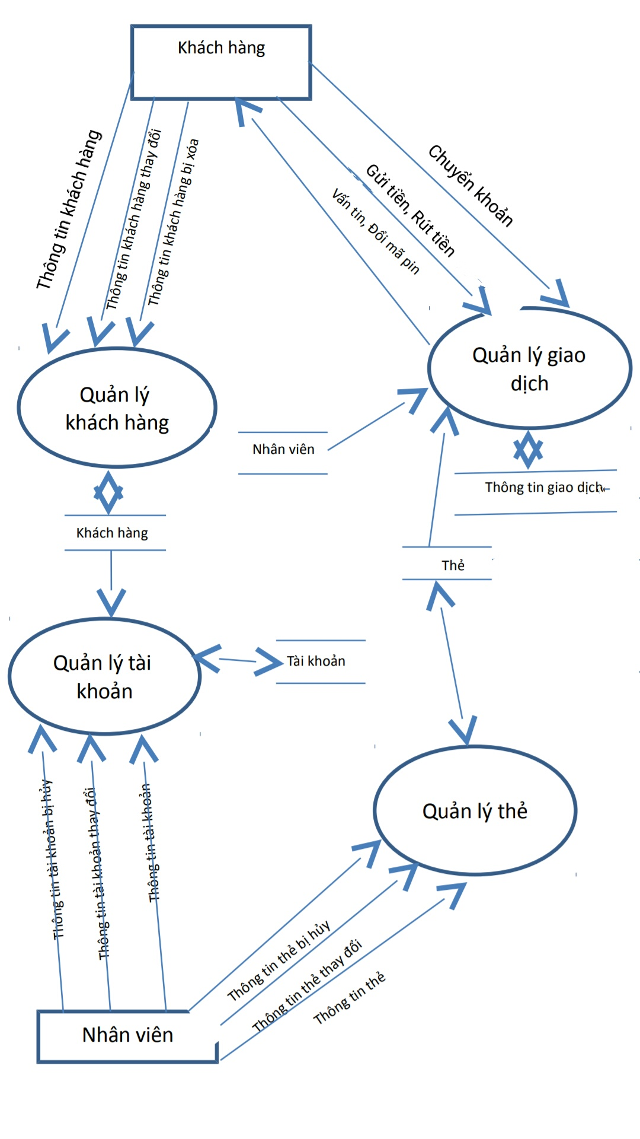

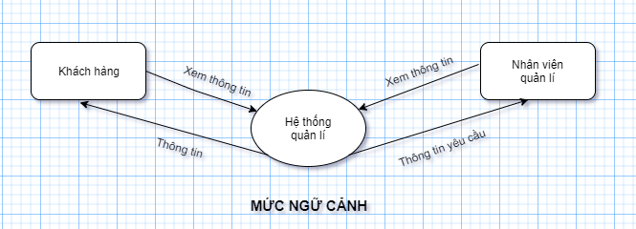

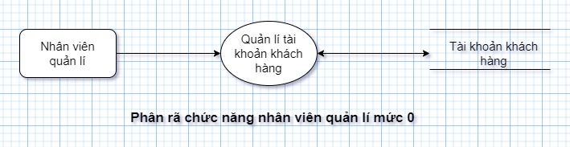

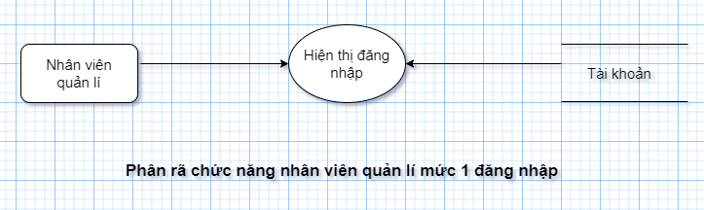

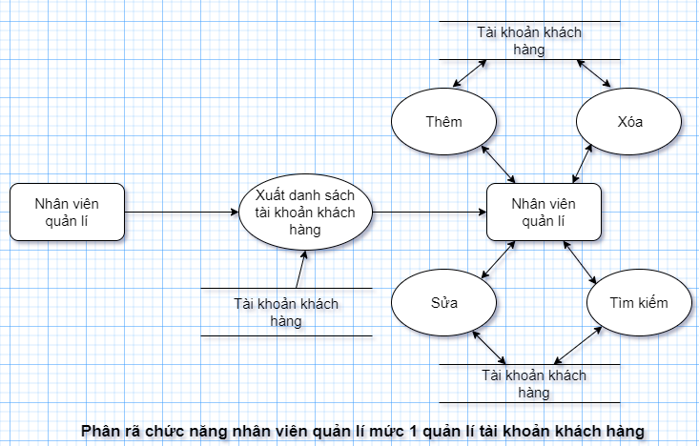

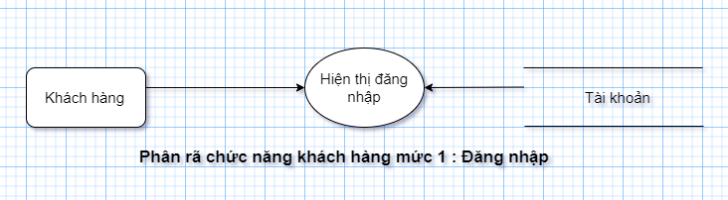

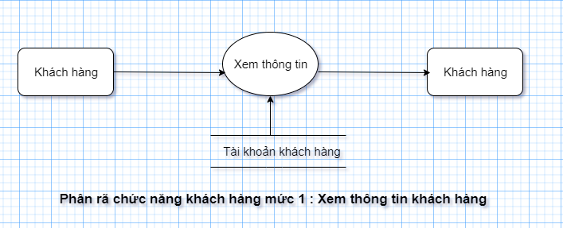

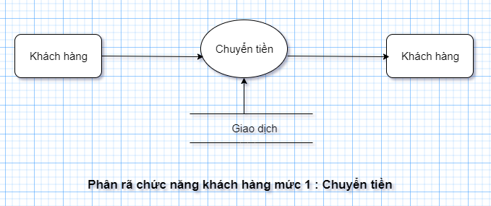

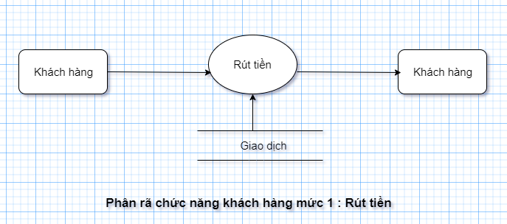

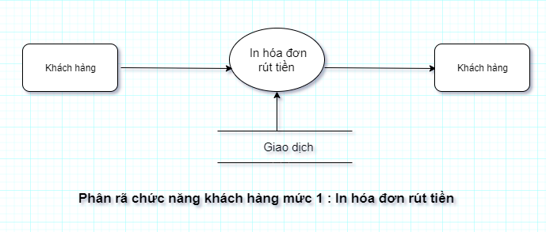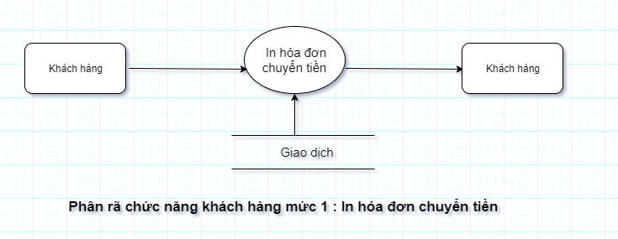

# Sơ đồ logic

## Sơ đồ logic:

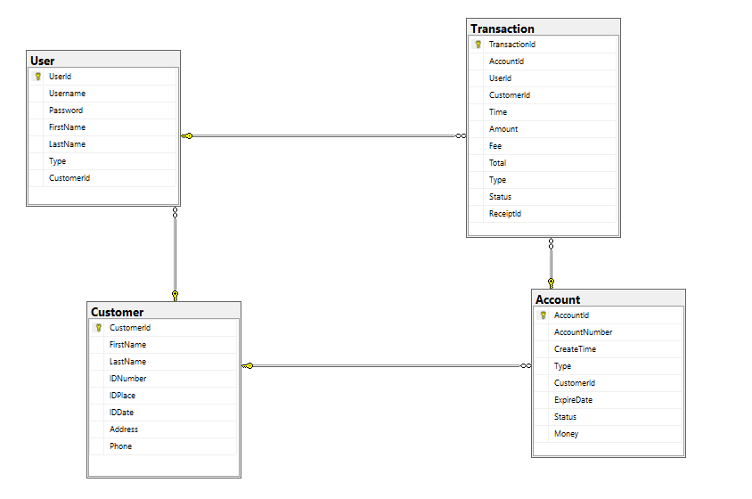

## Danh sách thành phần của sơ đồ:

* + 1. **Bảng User:**

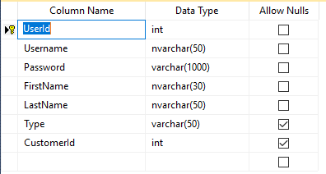

* + 1. **Bảng Account:**

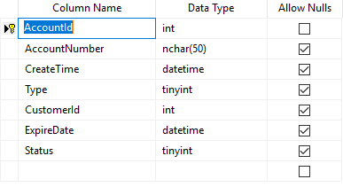

* + 1. **Bảng Customer:**

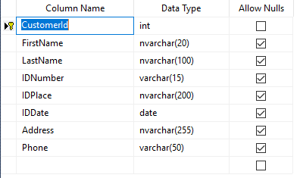

* + 1. **Bảng Transaction:**

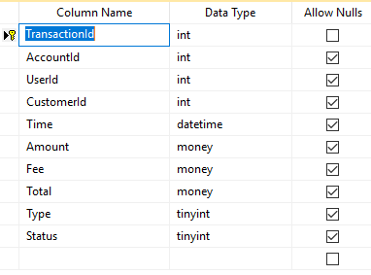

# Giao diện.

## Giao diện đăng nhập dùng cho nhân viên quản lý và khách hàng:

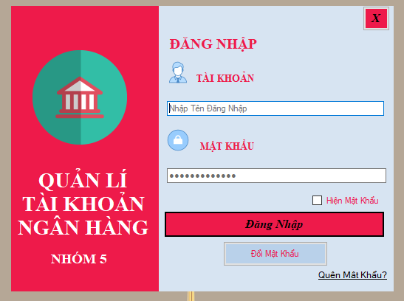

* 1. Giao diện thay đổi mật khẩu

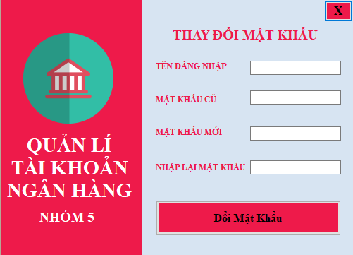

## Giao diện lựa chọn chức năng cho nhân viên quản lý:

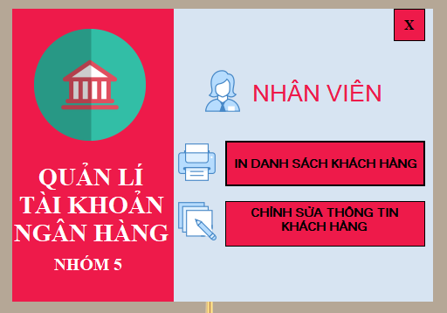

* 1. Giao diện đăng kí tài khoản ngân hàng

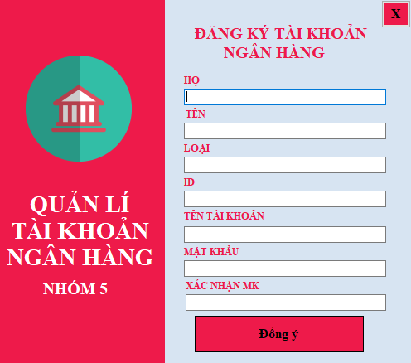

* 1. Giao diện đăng kí thẻ ATM

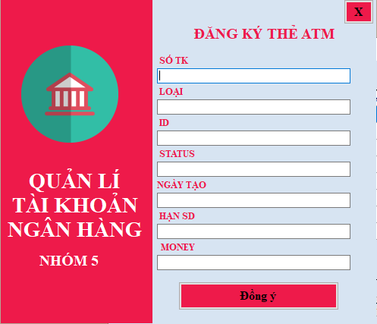

## Giao diện chức năng in danh sách khách hàng:

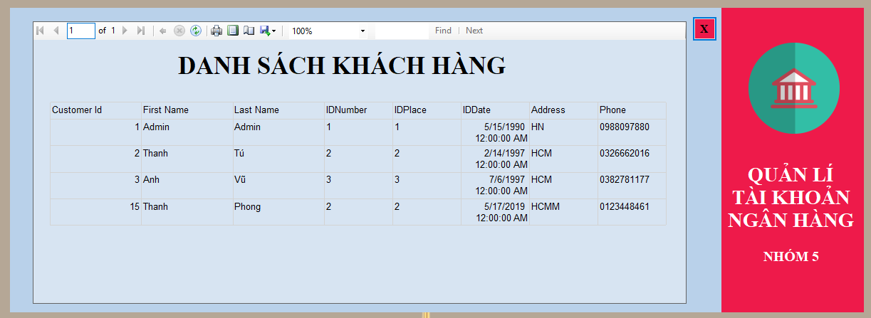

## Giao diện Thêm, Xóa, Sửa, Tìm kiếm thông tin khách hàng:

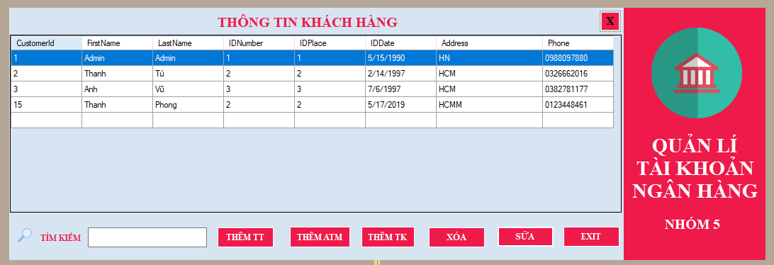

* 1. **Giao diện thêm thông tin khách hàng:**

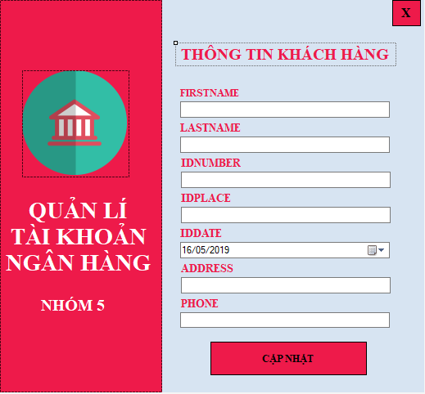

## Giao diện sửa thông tin khách hàng:



## Tìm kiếm khách hàng:



## Giao diện lựa chọn chức năng cho khách hàng:

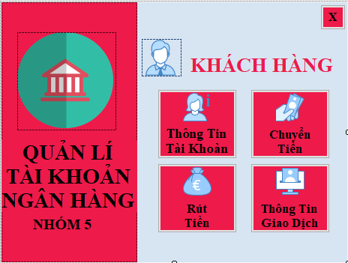

## Giao diện in thông tin của khách hàng:

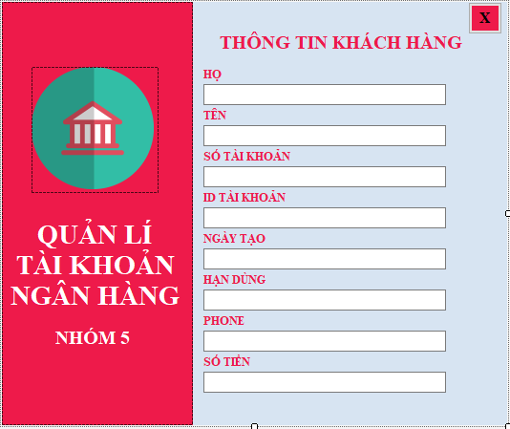

## Giao diện chuyển tiền:

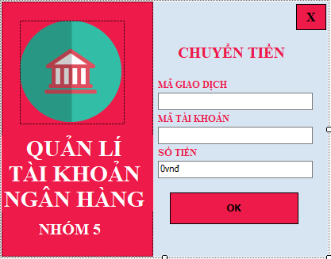

## Giao diện rút tiền:

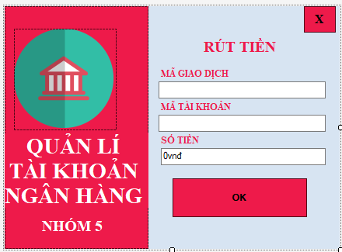

## Giao diện In hóa đơn rút tiền

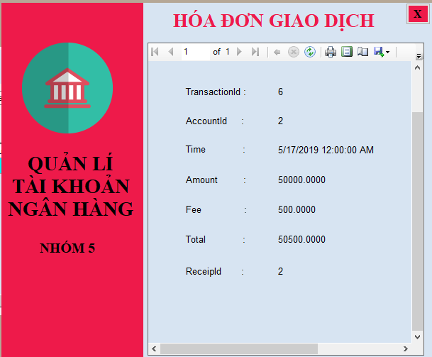

## Giao diện in hóa đơn nộp tiền

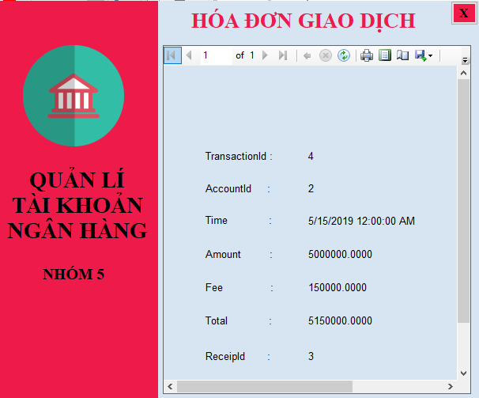

* 1. **Báo cáo giao dịch.**

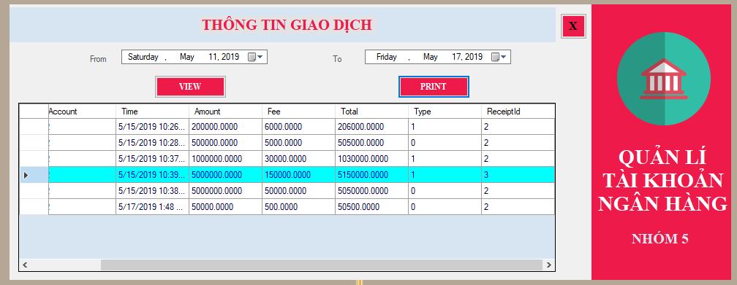

# Cài đặt và thử nghiệm.

## Cài đặt và thử nghiệm

* Các chức năng đăng nhập

|  |  |  |  |  |  |  |
| --- | --- | --- | --- | --- | --- | --- |
| **Mã test case** | **Mô tả** | **Dữ liệu đầu vào** | **Các bước thực hiện** | **Kết quả mong đợi** | **KQ1** | **KQ2** |
| KH01 | -Kiểm tra đăng nhập bằng việc nhập thông tin User và Password đúng | -User: ThanhTu  -Pass: 123456 | -Chọn user nhập tên đăng nhập “ThanhTu”  -Chọn pass nhập “123456”  -Chọn Login | Thực hiện đăng nhập thành công và cho phép truy cập vào hệ thống | P | P |
| KH02 | -Kiểm tra đăng nhập bằng việc nhập thông tin User đúng và Password sai | -User: ThanhTu  -Pass:1234 | -Chọn user nhập tên đăng nhập “ThanhTu”  -Chọn pass nhập “12345”  -Chọn Login | -Hiện thông báo  “username and password is invalid” | F | P |
| KH03 | -Kiểm tra đăng nhập vào hệ thống dùng user sai và password đúng | -User: ThanhTuxx  -Pass: 123456 | _Chọn user nhập “ThanhTuxx”  -Chọn pass nhập “123456”  -Chọn Login | -Hiện thông báo “username and password is invalid” | F | P |
| KH04 | -Kiểm tra đăng nhập vào hệ thống bằng việc bỏ trống thông tin user và password | -User: “trống”  -Pass: “trống” | -Không thực hiện nhập thông tin user và password  -Chọn Login | -Hiện thông báo “username and password is invalid” | P | P |
| KH05 | -Kiểm tra đăng nhập vào hệ thống dùng kí tự đặc biệt ở user hoặc password | TH1:  User: Thanh&Tu  Pass:123456  TH2:  User:ThanhTu  Pass:123@456  TH3:  User: ThanhTu@  Pass: 123456! | -Thực hiện nhập thông tin user và password thuộc các trường hợp trên  -Chọn Login | -Hiện thông báo “username and password is invalid” | F | P |
| KH06 | -Kiểm tra thông tin đăng nhập bằng việc nhập thông tin user và bỏ trống thông tin password | - User: ThanhTu  Pass:”bỏ trống” | -Chọn User nhập “ThanhTu”  -Chọn Login | -Hiện thông báo “username and password is invalid” | P | P |
| KH07 | -Kiểm tra thông tin đăng nhập khi bỏ trống user và nhập password | -User:”bỏ trống”  Pass:123456 | -Chon pass nhập 123456  -Chọn Login | -Hiện thông báo “username and password is invalid” | P | P |

* 1. Giao diện thử nghiệm ( Ở đây em sẽ để hiện mật khẩu để dễ nhìn hơn )
* KH01: Đăng nhập vào hệ thống thành công

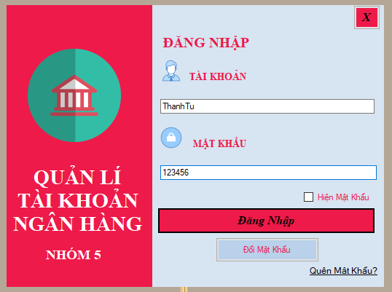

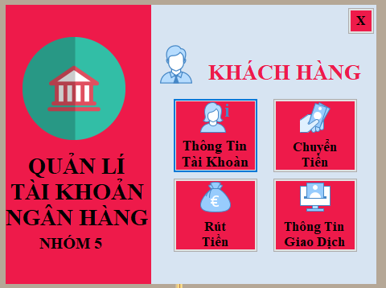

* KH02: Đăng nhập thất bại

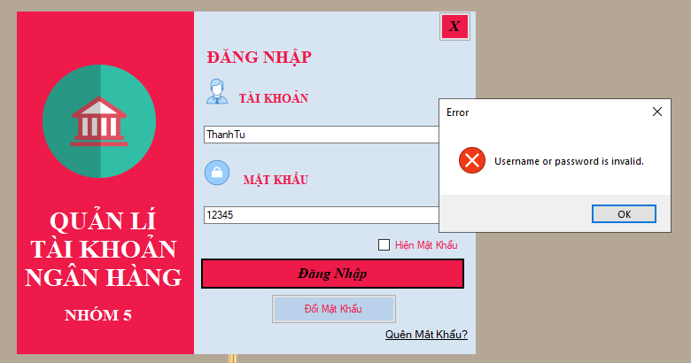

* KH03: Đăng nhập thất bại

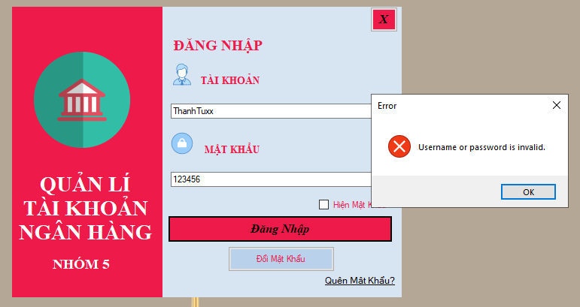

* KH04: Đăng nhập thất bại

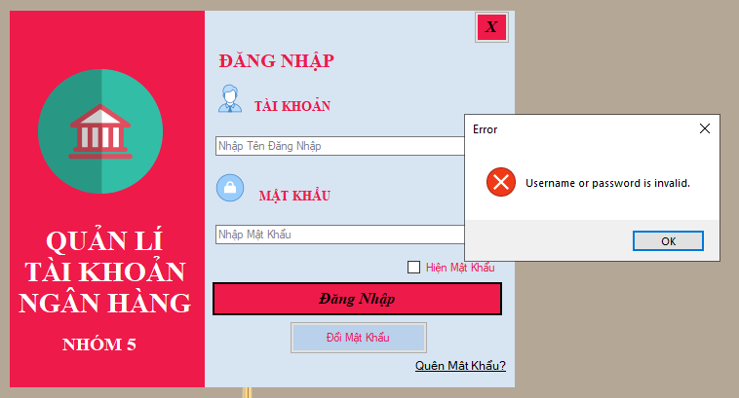

* KH05: Đăng nhập thất bại

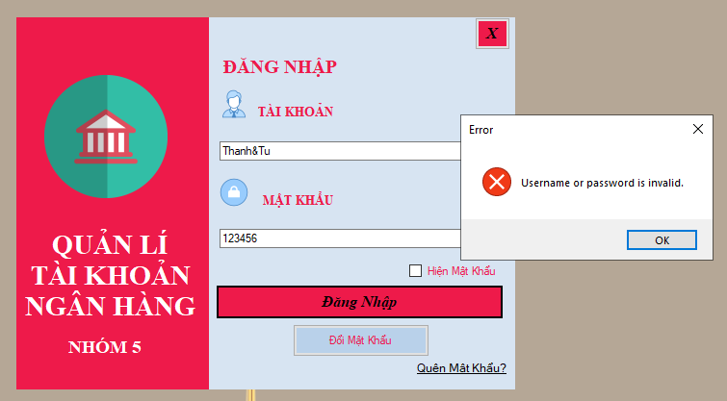

* KH06: Đăng nhập thất bại

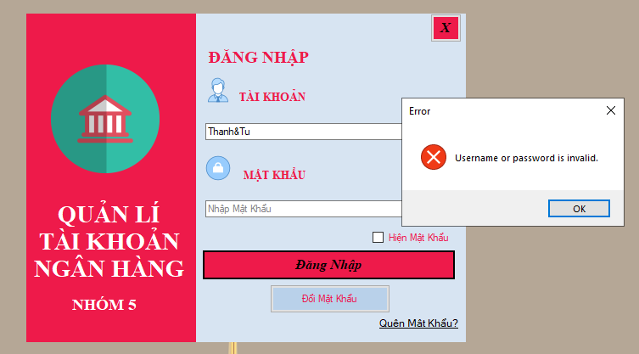

* KH07: Đăng nhập thất bại

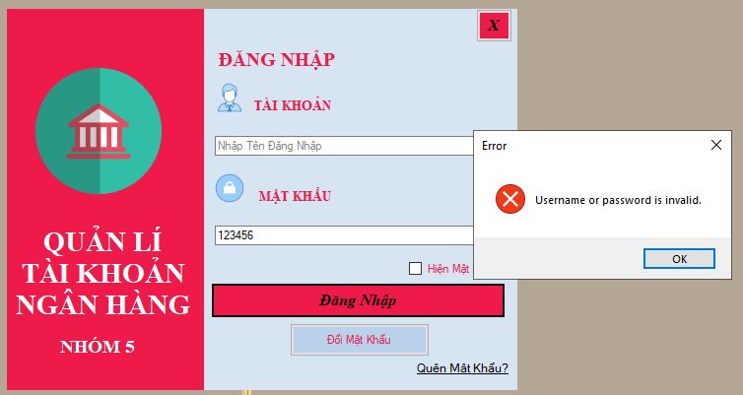

1. **Tổng kết đánh giá**

## Ưu điểm

* Chương trình đáp ứng được các chức năng và nhu cầu cơ bản mà một phần mềm quản lý tài khoản ngân hàng cần có. Khách hàng có rút tiền chuyển khoản kiểm tra tài khoản. Nhân viên có chỉnh sửa tài khoản của khách hàng.
* Giao diện thân thiện, đơn giản không cầu kỳ nhưng có nét thu hút riêng đối với người sử dụng.
* Giải quyết được các vấn đề bảo mật khi cho “Nhân viên quản lý” các tài khoản khách hàng.

## Nhược điểm

* Chưa triển khai lên web được mà chỉ nằm ở phần mềm cài đặt, nếu khách hàng sử dụng bắt buộc phải cài đặt phần mềm ở một máy tính cố định.
* Chưa có thêm phần Giám đốc (người có quyền cao nhất) để quản lý các tài khoản admin.
* Nên có thêm các chức năng phụ như: Liên hệ với người quản lý hoặc liên kết với các phần mềm skype, discord để liên lạc với họ.

## Hướng phát triển

* Sẽ thêm các chức năng như liên lạc trực tiếp với các nhân viên bằng các hình thức skype hoặc zalo, v.v.
* Thiết lập nút Language để cho khách hàng cho nhiều thứ tiếng như Tiếng Anh, Tiếng Việt, Tiếng Trung,…
* Sẽ triển khai lên web và lên mảng mobile khá hot hiện nay.
* Tích hợp với túi tiền điện tử để giúp cho các khách hàng sử dụng và giao dịch thoải mái hơn
* Xây dựng thêm giao diện bắt mắt hơn nữa
* Cải thiện các bảo mật khi đem lên web, mobile để bảo vệ các tài khoản khách hàng

1. **Kết luận**

Phần mềm quản lý tài khoản ngân hàng là một trong những phần mềm hữu ích. Nó giúp cho các ngân hàng quản lý tài khoản khách hàng một cách nhanh chóng, thuận lợi và tạo điều kiện cho khách hàng quản lý tiền bạc của mình và mong cho phần mềm này thật sự hữu ích cho khách hàng .

Qua đây em xin gửi lời cảm ơn cô Nguyễn Thị Bích Nguyên đã tận tình giúp đỡ, hướng dẫn nhóm chúng em hoàn thành đề tài này. Tuy nhiên vì trình độ và kiến thức của nhóm còn có hạn nên chương trình không tránh khỏi các thiếu sót, chúng em rất mong nhận được các góp ý bổ sung của cô và các bạn để đề tài của chúng em được hoàn thiện hơn.

Chúng em xin chân thành cảm ơn!

**Tài khoản đăng nhập vào admin.**

**User:** Admin

**Password:** 123456

**Tài khoản đăng nhập vào khách hàng.**

**User:**ThanhTu

**Password:** 123456